РУКОВОДСТВО ПОЛЬЗОВАТЕЛЯ

При открытии веб-приложения пользователя встречает страница авторизации. Для авторизации требуется нажать кнопку «Войти» и на открывшейся странице ввести учетные данные пользователя. Вид формы авторизации представлен на рисунке 1.

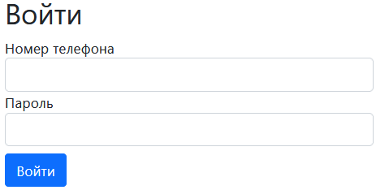

Рисунок 1 – ScheduleApp. Вид формы аворизации

После успешной авторизации осуществляется перенаправление на страницу просмотра расписания. Пользователю с ролью «Администратор» доступна кнопка «К работникам». Интерфейс обновляется для авторизованного пользователя: становятся доступна кнопка «Выйти». Пример вида панели навигации представлен на рисунке 2.

Рисунок 2 – ScheduleApp. Вид панели навигации

На странице просмотра расписания присутствуют различные элементы управления: кнопки с пиктограммами для удаления, создания расписания и редактирования заказа, данные пиктограммы будут видны только пользователям с ролью «Администратор» и «Менеджер». Страница просмотра расписания представлена на рисунке 3.

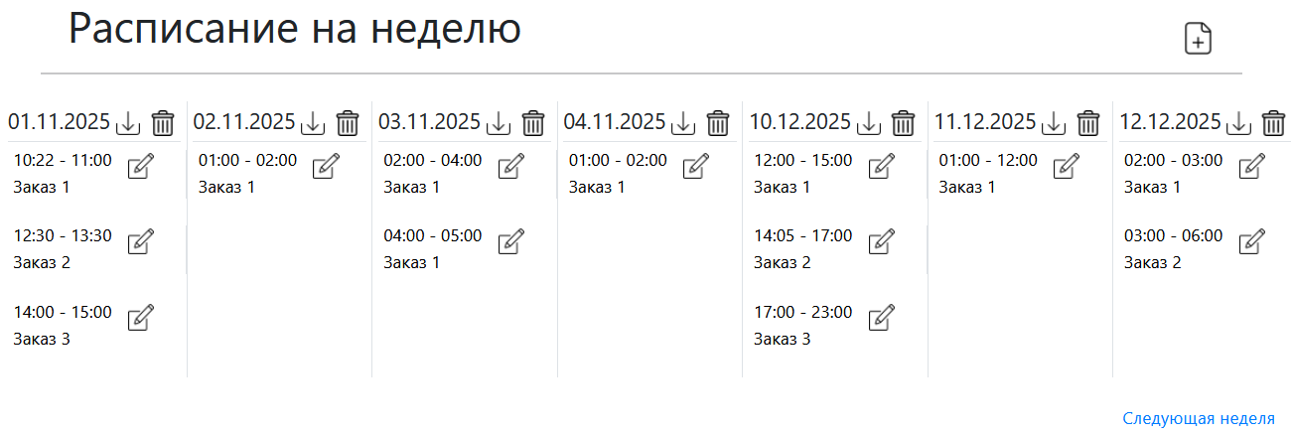

Рисунок 3 – ScheduleApp. Вид страницы просмотра расписания

Для создания нового расписания необходимо нажать на кнопку с пиктограммой «Создания нового документа», после чего пользователь перенаправляется на страницу создания расписания, где есть поля ввода для: названия, даты заказа, времени начала и конца погрузки и есть функционал для добавления товаров в заказ. Слева от полей ввода отображается «превью» создаваемого расписания. Страница создания представлена на рисунке 4.

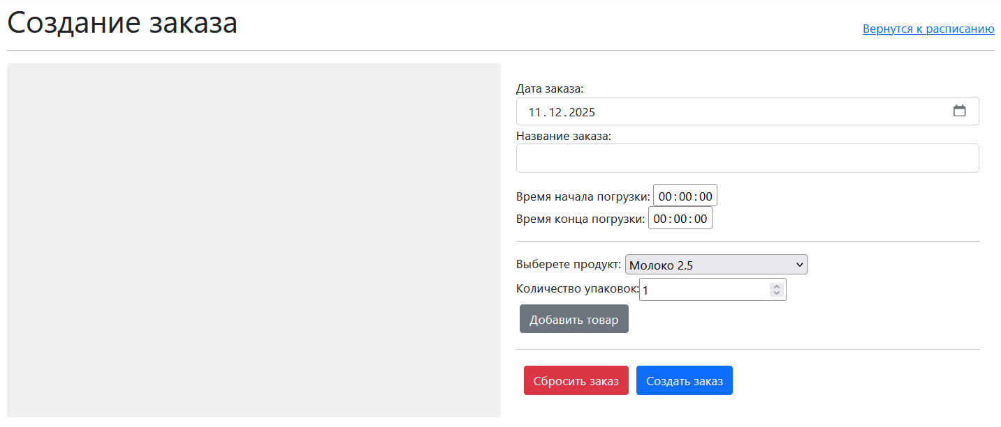

Рисунок 4 - ScheduleApp. Вид страницы создания заказа
Для редактирования заказа нужно нажать на кнопку с пиктограммой «Редактирования», после чего пользователь перенаправляется на страницу редактирования заказа, где можно отредактировать название заказа, время начала и конца погрузки и отредактировать список товаров в заказе. Страница редактирования заказа представлена на рисунке 5.

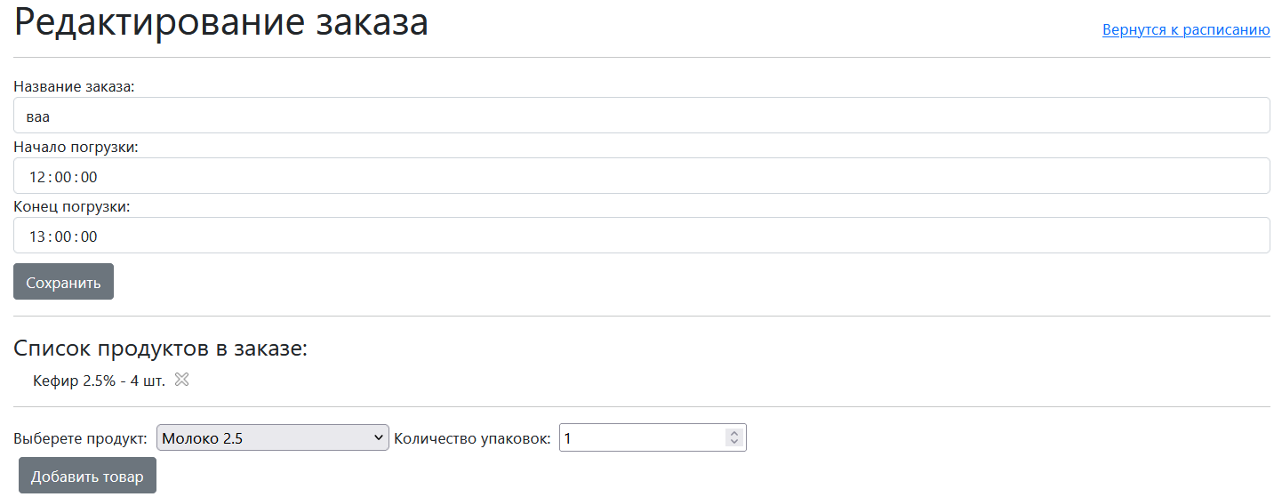

Рисунок 5 – ScheduleApp. Вид страницы редактирования заказа

Для удаления расписания на день необходимо нажать на кнопку с пиктограммой «Мусорки», после чего пользователь увидит всплывающее окно, запрашивающее подтверждение этого действия, после нажатия «Да» расписание на день будет удалено. Так же на странице просмотра расписания предусмотрена пагинация для просмотра расписания на 7 дней. Эта пагинация представлена в виде ссылок «Следующая неделя» и «Предыдущая неделя», при нажатии на которые будет происходить переход на следующую и предыдущую неделю соответственно.
Для просмотра подробной информации о заказе пользователю необходимо нажать на заказ, после чего пользователя перенаправит на нужную страницу. У пользователей с ролью «Администратор» и «Менеджер» на странице присутствует кнопка с пиктограммой «Мусорки» для удаления заказа. При нажатии на неё пользователь уведет всплывающее окно для подтверждения его выбора. При нажатии на «Да» заказ будет удален, а пользователь будет перенаправлен на страницу просмотра расписания. Страница подробной информации представлена рисунком 6.

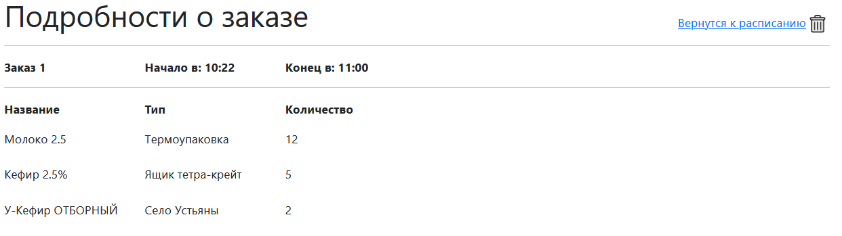

Рисунок 6 – ScheduleApp. Вид страницы дополнительной информации о заказе

Пользователь с ролью «Администратор» может выполнять администрирование пользователей. При нажатии на кнопку «К работникам» пользователь будет перенаправлен на страницу просмотра информации о пользователях. Страница просмотра информации о пользователях представлена рисунком 7.

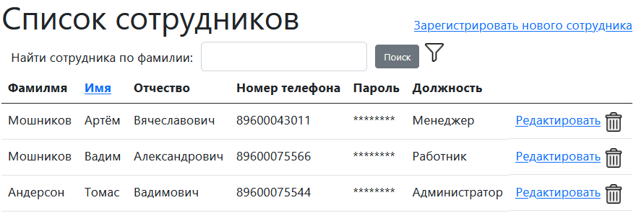

Рисунок 7 – ScheduleApp. Вид страницы просмотра информации о пользователях

Для добавления нового сотрудника необходимо нажать на ссылку «Зарегистрировать нового пользователя». При нажатии на ссылку пользователя перенаправит на страницу добавления сотрудника, где есть поля ввода для: фамилии, имени, отчества, номера телефона и пароля. Должность сотрудника выбирается с помощью выпадающего списка с должностями. Страница добавления пользователя представлена рисунком 8.

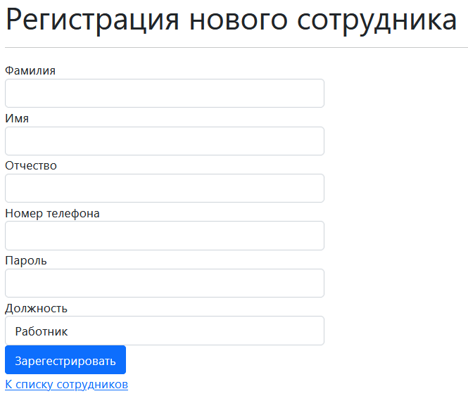

Рисунок 8 – ScheduleApp. Вид страницы регистрации нового сотрудника

Для удаления сотрудника на странице присутствует кнопка с пиктограммой «Мусорки». При нажатии на неё пользователь увидит всплывающее окно для подтверждения его выбора. При нажатии на «Да» сотрудник будет удален.
Для редактирования информации о сотруднике присутствует ссылка «Редактировать». При нажатии на ссылку пользователя перенаправит на страницу редактирования информации о сотруднике. На странице присутствуют поля для: фамилии, имени, отчества, номера телефона и пароля. Смена должности сотрудника производиться с помощью выбора необходимой роли в выпадающем списке. При нажатии на кнопку «Сохранить изменения» данные о сотруднике будут обновлены, а пользователя перенаправит на страницу списка сотрудников. Страница редактирования информации о сотруднике представлена рисунком 9.

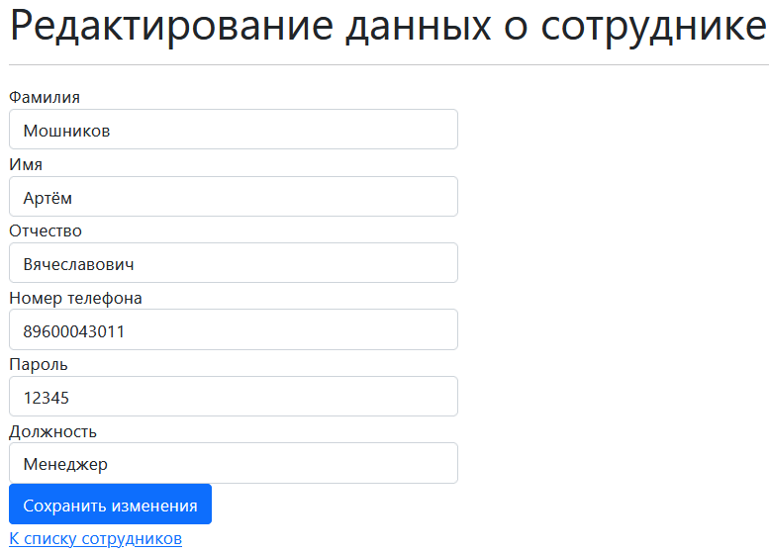

Рисунок 9 – ScheduleApp. Вид страницы редактирования информации о сотруднике

Помимо вышеперечисленных функций на странице просмотра сотрудников так же присутствует: фильтрация сотрудников по должности, поиск сотрудника по фамилии, сортировка списка сотрудников по имени сотрудника.
Для фильтрации необходимо нажать на кнопку с пиктограммой «Фильтрации», после чего в боковом списке выбрать интересующую должность. После этого список сотрудников обновиться и в списке будут только те сотрудники, у которых выбранная должность.
Для сортировки по имени необходимо нажать на ссылку «Имя», после чего список сотрудников обновиться и будет отсортирован в обратном алфавитном порядке по имени сотрудника.
Для регистр независимого поиска по фамилии сотрудника необходимо ввести фамилию сотрудника в поле поиска, после чего нажать на кнопку «Поиск», после чего в списке сотрудников будут находиться только те сотрудники, у которых есть набранная фамилия.
Так же на страницах редактирования и создания сотрудников присутствуют ссылки «К списку сотрудников», после нажатия на них пользователь будет перенаправлен на страницу со списком сотрудников.

